|  |  |  |
| --- | --- | --- |
| ЛОГОТИП ВЕСКОМ (ВАХРОВСКИЙ) ЧЕРНО-БЕЛЫЙ | **Общество с ограниченной ответственностью**  **«ВЕСКОМ»**  454091, Россия, г. Челябинск, ул. Цвиллинга, д. 55А, офис 23Описание: Знак ИСО 9001 - 2018  Тел/факс: +7(351)237-13-44, +7(351)268-41-52  <http://www.ves-com.com> E-mail:mail@ves-com.com | Описание: Знак ИСО 9001 - 2018 |

## ОПРОСНЫЙ ЛИСТ заказа весов конвейерных КЛИМ

Дата заполнения листа «_____»___________202_ г.

Предприятие:

Ф.И.О., должность:

Адрес:

Телефон: ____________________ _______________________________E-mail:__________________________

* Номер конвейера _________________
* Измеряемый материал: ___________________________________________
* Оценка агрессивности материала к металлу: □ высокая, □ средняя, □ низкая
* Размер частиц: макс _______ мм, средний _________ мм, минимальный ________ мм
* Характеристика влажности материала _______________________________
* Температурный диапазон эксплуатации _________________________________ °С
* Контролируемый параметр: □ текущий расход, □ суммарный расход, другие _____________________
* Расход (производительность): минимальный____ т/ч; максимальный_____ т/ч **(обязательный параметр!)**
* Поток: □ непрерывный; □ прерывистый, характеристика прерывности ____________________________
* Требуемая точность: □ 5%; □ 2%; □ 1,5%; □ 1%; □ 0,5%; иное ______________
* Для каких задач предназначены: □ технологический учет, □ коммерческие расчеты
* Напряжение питания: □ 220В/50Гц; иное _________________________
* Установка: □ в помещении, □ на открытой площадке, иное _____________________________________
* Необходимость в блоке дозирования: □ да, □ нет
* Длина кабельной трассы от платформы весов до электронного блока весов ______ м
* Длина конвейера _______ м **(обязательный параметр!)**
* Ширина ленты (размер C) _______ мм **(обязательный параметр!)**
* Способ натяжения ленты □ винтовой, □ гравитационный
* Количество стыков ленты _____ Тип стыков □ вулканизация, □ клепаный **(обязательный параметр!)**
* Скорость конвейера: минимальная _______м/с, максимальная _______ м/с **(обязательный параметр!)**
* Расстояние между роликоопорами (L) _______ мм, **(обязательный параметр!)**
* Диаметр роликов (D) _____________ мм
* Тип роликоопоры: □ желобчатая U-образная, □ желобчатая V-образная, □ плоская, □ гирляндная   
  □ иная ________________________________________________________________________________
* Угол наклона боковых роликов (размер A°): □ 0°; □ 20°; □ 30°; □ 35°; □ 45°, другой, ______________°
* Ширина рамы конвейера: наружный размер (E) _______ мм, внутренний размер (F) _______ мм **(обязательный параметр! Необходимо замерить точно)**
* Основание роликоопоры: уголок (N1)_______мм, швеллер (N2) _______ мм, иное ___________________   
  Размер M ____________ мм
* Конструкция става конвейера: □ уголок, □ швеллер, иное _________, размер G ____________ мм
* Расстояние между прямой и обратной ветвями ленты (H) ______________ мм
* Расстояние между прямой ветвью ленты и верхней плоскостью става (h) _____________ мм
* Угол наклона конвейера (B): 0°; вверх _____°; вниз _____ °; □ перегиб
* С какой стороны расположен проход, по направлению движения конвейера: □ слева; □ справа; □ с обеих

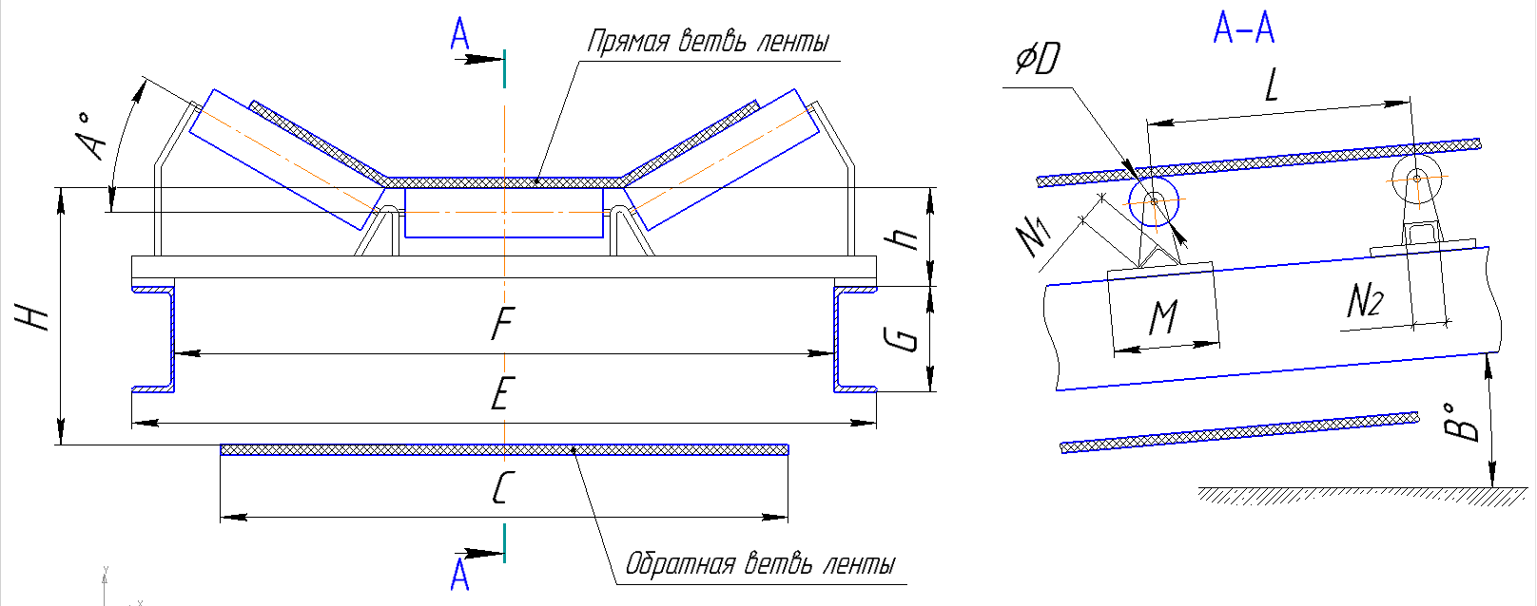

Дополнительные требования ___________________________________________________________________

____________________________________________________________________________________________

При возможности – приложите к опросному листу несколько фотографий конвейера и роликоопор.

***Благодарим Вас за обращение в нашу компанию!***